Министерство науки и высшего образования Российской Федерации
Федеральное государственное автономное образовательное учреждение высшего образования
«Пермский национальный исследовательский политехнический университет»

Электротехнический факультет
Кафедра: Информационные технологии и автоматизированные системы (ИТАС)
Направление подготовки: 09.03.04 – «Программная инженерия»

ОТЧЕТ
Тема: «Сложные методы поиска»
По дисциплине «Основы алгоритмизации и программирования»

Выполнил: студент группы РИС-25-2б
Виноградов Сергей Валерьевич
Принял: доц. Полякова О.А.

Пермь, 2026
Поиск методом Бойера-Мура (Бойера-Мура-Хорспула)
Постановка задачи
Найти подстроку в строке
Анализ задачи
идем с конца шаблона
для вычисления сдвига шаблона строим таблицу смещений
таблица смещений ABCABD (в таблицу заносим наименьший сдвиг):
сдвиг = длина шаблона - 1 - индекс символа в шаблоне
shift = sublen - 1 - idx
Блок-схема
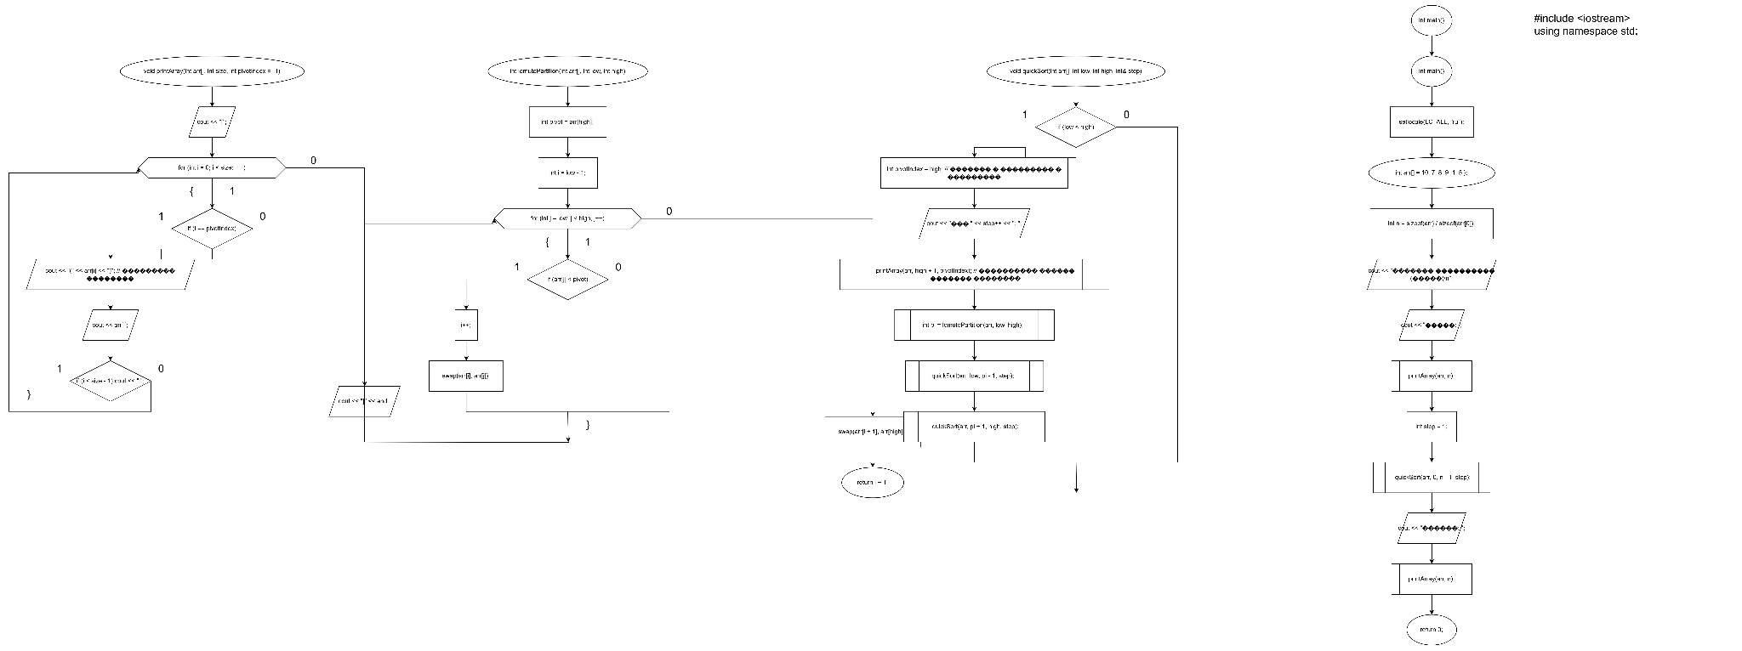
Код
#include <iostream>
#include <string>

using namespace std;

const int NO_OF_CHARS = 256;

void buildBadCharTable(string pattern, int badChar[]) {
int m = pattern.length();
for (int i = 0; i < NO_OF_CHARS; i++) {
badChar[i] = m;
}
for (int i = 0; i < m - 1; i++) {
int shift = m - 1 - i;
badChar[(unsigned char)pattern[i]] = shift;
}
}

void boyerMooreSearch(string text, string pattern) {
int n = text.length();
int m = pattern.length();
int badChar[NO_OF_CHARS];
buildBadCharTable(pattern, badChar);

cout << "\nТаблица сдвигов:" << endl;
cout << "----------------" << endl;
cout << "Символ | Сдвиг" << endl;
cout << "----------------" << endl;
for (int i = 0; i < m; i++) {
char c = pattern[i];
if (badChar[(unsigned char)c] != m) {
cout << " " << c << " | " << badChar[(unsigned char)c] << endl;
}
}
cout << "----------------" << endl;

int s = 0;
while (s <= (n - m)) {
int j = m - 1;
while (j >= 0 && pattern[j] == text[s + j]) {
j--;
}

if (j < 0) {
cout << "Найдено на позиции: " << s << endl;
s += (s + m < n) ? 1 : m;
}
else {
char badCharText = text[s + j];
int shiftFromTable = badChar[(unsigned char)badCharText];
int lastIndexInPattern = (m - 1) - shiftFromTable;
int shift = j - lastIndexInPattern;
if (shift < 1) shift = 1;

cout << "Позиция " << s << ": несовпадение, сдвиг на " << shift << endl;
s += shift;
}
}
}

int main() {
setlocale(LC_ALL, "ru");
string text = "ABCAFDFABCABD";
string pattern = "ABCABD";

cout << "Текст: " << text << endl;
cout << "Шаблон: " << pattern << endl;

boyerMooreSearch(text, pattern);

return 0;
}

Результат выполнения программы

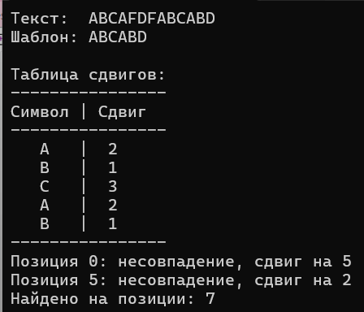

Алгоритм Кнута-Морриса-Пратта
Постановка задачи
Найти подстроку в строке
Анализ задачи
Префиксфункции: строится для каждого символа подстроки, именно на столько символов сдвигается шаблон подстроки на каждом шаге
Значение префиксфункции - это максимальная длина совпадающих значений префикса и суффикса, которая заканчивается этим символом, для которого строится префикс функция.
Длина массива, куда записываются значения префиксфункции равна длине подстроки.
Для первого символа префиксфункция равна 0.
рисунок
d - массив значений префиксфункции

Блок-схема

Код
#include <iostream>
#include <string>

using namespace std;

void buildPrefixFunction(string pattern, int* d) {
int m = pattern.length();
d[0] = 0;

for (int i = 1; i < m; i++) {
int j = d[i - 1];
while (j > 0 && pattern[i] != pattern[j]) {
j = d[j - 1];
}
if (pattern[i] == pattern[j]) {
j++;
}
d[i] = j;
}
}

void showProgress(const string& text, const string& pattern, int pos, int i, int j) {
cout << "\nТекст: " << text << endl;
cout << "Позиция: ";
for (int k = 0; k < pos; k++) cout << " ";
cout << pattern << endl;
cout << " ";
for (int k = 0; k < pos + i; k++) cout << " ";
if (i >= 0 && i < pattern.length()) cout << "^";
cout << endl;
}

void kmpSearch(string text, string pattern) {
int n = text.length();
int m = pattern.length();
int* d = new int[m];

buildPrefixFunction(pattern, d);

cout << "\nТаблица префикс-функции:" << endl;
cout << "------------------------" << endl;
cout << "i | символ | d[i]" << endl;
cout << "------------------------" << endl;
for (int i = 0; i < m; i++) {
cout << i << " | " << pattern[i] << " | " << d[i] << endl;
}
cout << "------------------------" << endl;

cout << "\nПроцесс поиска:" << endl;
int j = 0;
int step = 1;

for (int i = 0; i < n; i++) {
cout << "\nШаг " << step++ << endl;
cout << "Сравниваем text[" << i << "]='" << text[i] << "' с pattern[" << j << "]='" << pattern[j] << "'" << endl;

showProgress(text, pattern, i - j, j, i);

while (j > 0 && text[i] != pattern[j]) {
cout << "Несовпадение, j = d[" << j - 1 << "] = " << d[j - 1] << endl;
j = d[j - 1];
}

if (text[i] == pattern[j]) {
cout << "Совпадение!" << endl;
j++;
}
else {
cout << "Несовпадение, j остается 0" << endl;
}

if (j == m) {
cout << "\nНайдено на позиции " << (i - m + 1) << endl;
showProgress(text, pattern, i - m + 1, 0, m - 1);
j = d[j - 1];
}

cout << "Текущее значение j: " << j << endl;
}

delete[] d;
}

int main() {
setlocale(LC_ALL, "ru");
string text = "ABCAFDFABCABD";
string pattern = "ABCABD";

cout << "Текст: " << text << endl;
cout << "Шаблон: " << pattern << endl;

kmpSearch(text, pattern);

return 0;
}

Результат выполнения программы
